Парсинг нескольких полей
К примеру, нужно пропарсить наушники на Яндекс Маркете
https://market.yandex.ru/search?suggest_text=наушники

Через F12 и инструмент выделения находим блоки с карточками товаров
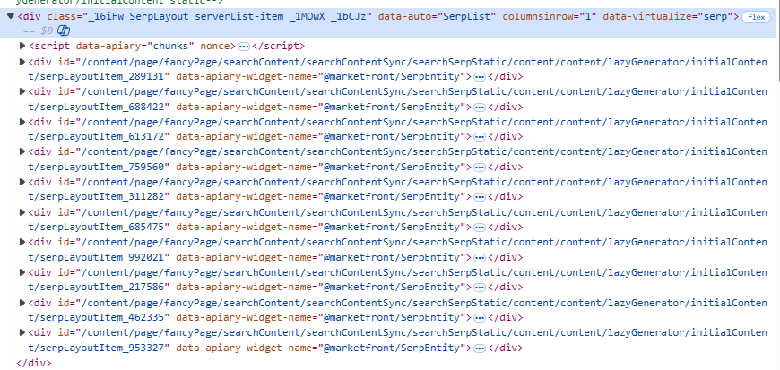

Это верстка всех карточек товаров
Как видим блок div, но параметра class нет, поэтому будем парсить по параметру, который у всех карточек одинаковый – data-apiary-widget-name

Для этого используем

cards = soup.find_all('div', {'data-apiary-widget-name': '@marketfront/SerpEntity'})

Проверяем что нашли с помощью print

print(cards)

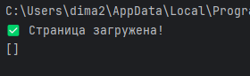

Ничего не нашлось, а на странице оно есть

Проверим через print, что у нас в исходном коде

print(soup)

Вывело это:
Как будто на странице почти ничего нет, а в инструментах разработчика мы видели, что там полно всего

Почему? Потому что на сайте есть защита от бота
Когда реальный человек через браузер заходит на сайт – запрос страницы из браузера к сайту содержит заголовки в виде
Реальный запрос:
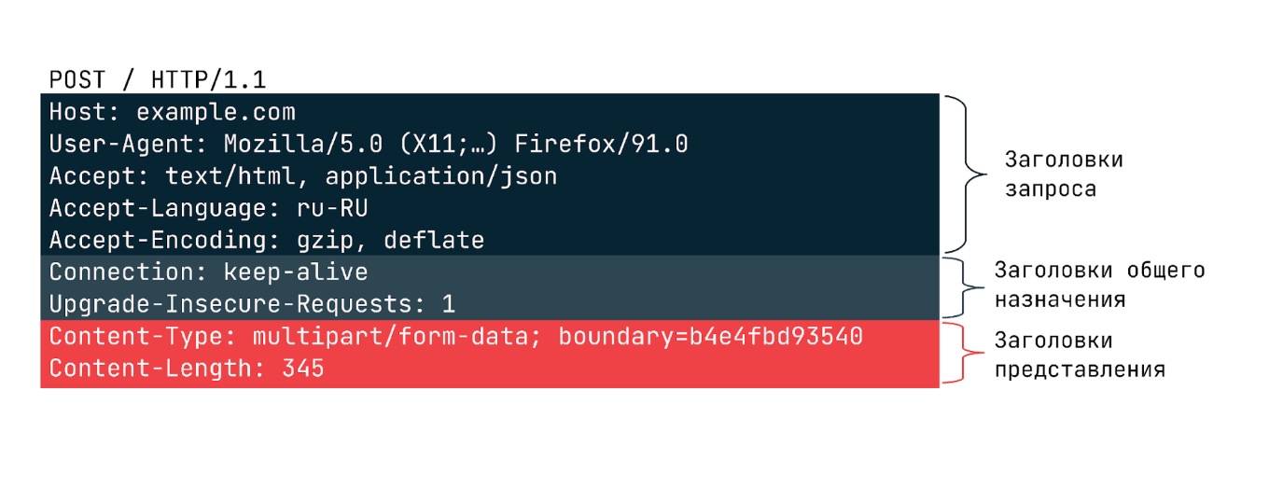

Так как у нас запрашивает страницу сайта бот, а не браузер – заголовков у нас не передается
Поэтому нужно изменить запрос и добавить туда заголовки, чтобы Яндекс Маркет думал, что реальный человек открывает сайт и выдавал нам исходный код
Вместо

response = requests.get(url)

Нужно использовать:

headers = {
'User-Agent': 'Mozilla/5.0 (Windows NT 10.0; Win64; x64) AppleWebKit/537.36 (KHTML, like Gecko) Chrome/120.0.0.0 Safari/537.36',
'Accept': 'text/html,application/xhtml+xml,application/xml;q=0.9,image/webp,*/*;q=0.8',
'Accept-Language': 'ru-RU,ru;q=0.9,en-US;q=0.8,en;q=0.7',
'Accept-Encoding': 'gzip, deflate, br',
'Connection': 'keep-alive',
}
response = requests.get(url, headers=headers)

Теперь проверим, нашлись ли карточки товаров через парсинг:
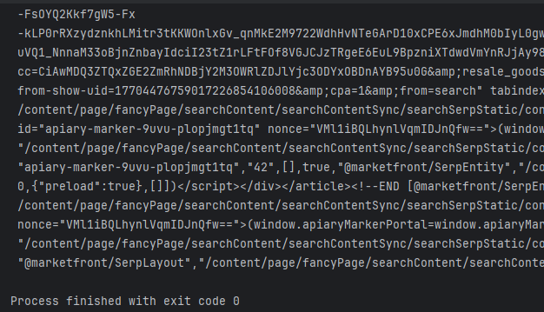

Теперь карточки товаров нашлись
Нам нужно достать из карточек товаров название и цену
Инструментом выделения находим блок с названием товара
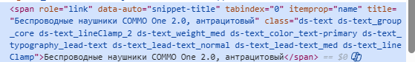

Теперь пробегаемся по каждой карточке и парсим блок с названием, а именно по блоку span и параметру itemprop, который равен name

for card in cards:
title = card.find('span', {'itemprop': 'name'})
if title:
print(title.get_text())

Названия пропарсились
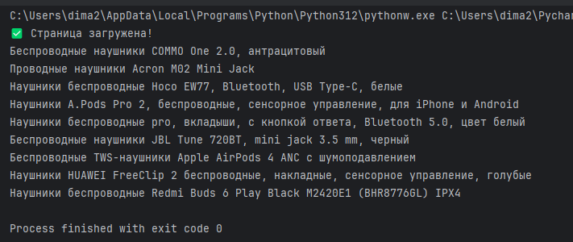

Аналогично парсим цену, но уже по классу, так как других атрибутов у блока цены нет
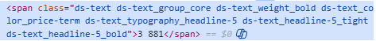

Меняем цикл и добавляем туда парсинг цены

for card in cards:
title = card.find('span', {'itemprop': 'name'})
price = card.find('span', {'class': 'ds-text ds-text_group_core ds-text_weight_bold ds-text_color_price-term ds-text_typography_headline-5 ds-text_headline-5_tight ds-text_headline-5_bold'})
if title:
print(price.get_text(), title.get_text())

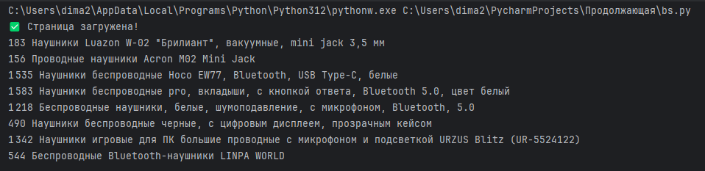

Успешно пропарсили товары

Можно в коде менять текст поиска
tovar = 'наушники'
url = "https://market.yandex.ru/search?text=" + tovar

Теперь если я буду менять переменную tovar, будет и меняться выдача на сайте
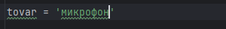
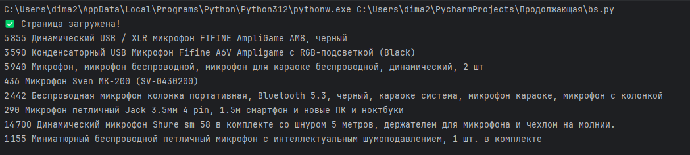

Также можно вставлять значения переменных сразу в текст
Для этого перед кавычками текста ставится f, а переменные указываются в фигурных скобках {}
Например
tovar = 'наушники'
url = f"https://market.yandex.ru/search?text={tovar}"

Это называется форматированная строка

